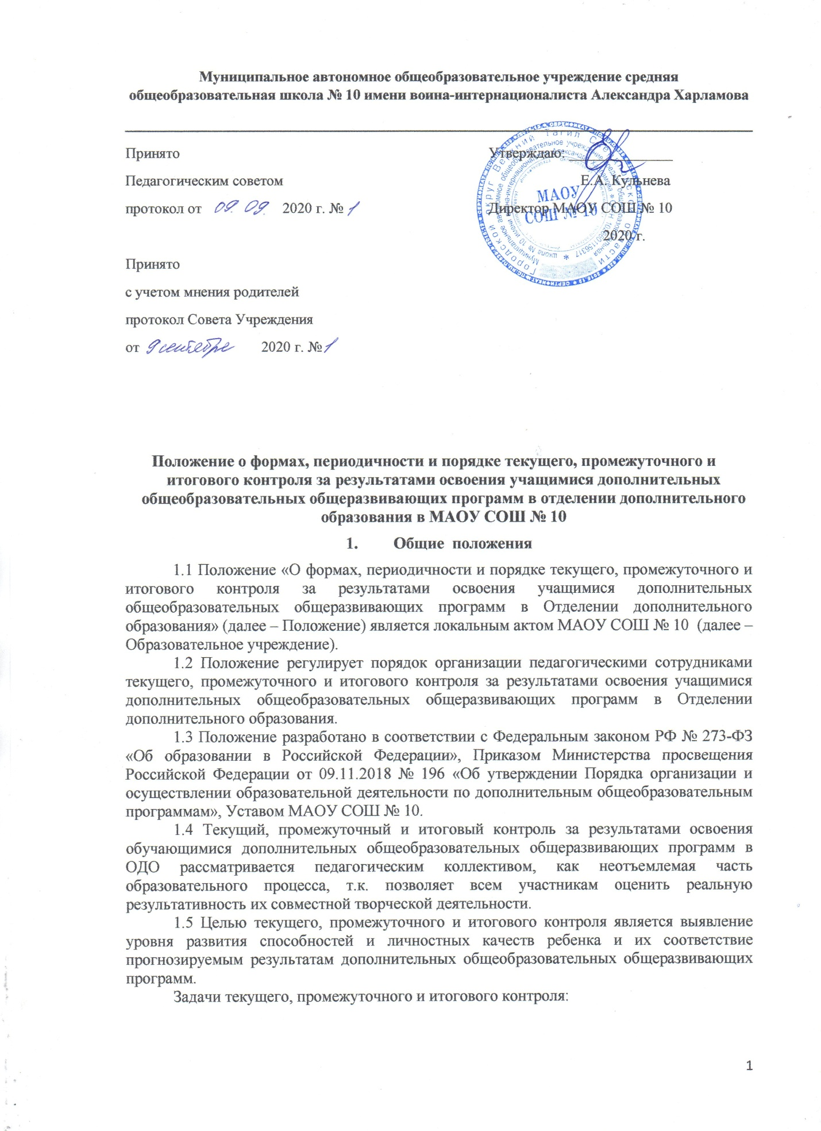

Муниципальное автономное общеобразовательное учреждение средняя общеобразовательная школа № 10 имени воина-интернационалиста Александра Харламова
_____________________________________________________________________________________
Принято  Педагогическим советом  протокол от 2020 г. №  Принято  с учетом мнения родителей  протокол Совета Учреждения  от 2020 г. № | Утверждаю: ______________  Е.А. Кульнева  Директор МАОУ СОШ № 10  2020 г.

Положение о формах, периодичности и порядке текущего, промежуточного и итогового контроля за результатами освоения учащимися дополнительных общеобразовательных общеразвивающих программ в отделении дополнительного образования в МАОУ СОШ № 10
- Общие положения
1.1 Положение «О формах, периодичности и порядке текущего, промежуточного и итогового контроля за результатами освоения учащимися дополнительных общеобразовательных общеразвивающих программ в Отделении дополнительного образования» (далее – Положение) является локальным актом МАОУ СОШ № 10 (далее – Образовательное учреждение).
1.2 Положение регулирует порядок организации педагогическими сотрудниками текущего, промежуточного и итогового контроля за результатами освоения учащимися дополнительных общеобразовательных общеразвивающих программ в Отделении дополнительного образования.
1.3 Положение разработано в соответствии с Федеральным законом РФ № 273-ФЗ «Об образовании в Российской Федерации», Приказом Министерства просвещения Российской Федерации от 09.11.2018 № 196 «Об утверждении Порядка организации и осуществлении образовательной деятельности по дополнительным общеобразовательным программам», Уставом МАОУ СОШ № 10.
1.4 Текущий, промежуточный и итоговый контроль за результатами освоения обучающимися дополнительных общеобразовательных общеразвивающих программ в ОДО рассматривается педагогическим коллективом, как неотъемлемая часть образовательного процесса, т.к. позволяет всем участникам оценить реальную результативность их совместной творческой деятельности.
1.5 Целью текущего, промежуточного и итогового контроля является выявление уровня развития способностей и личностных качеств ребенка и их соответствие прогнозируемым результатам дополнительных общеобразовательных общеразвивающих программ.
Задачи текущего, промежуточного и итогового контроля:
- определение уровня теоретической и практической подготовки учащихся в соответствии с реализуемой дополнительной общеобразовательной общеразвивающей программой;
- анализ полноты реализации дополнительной общеобразовательной общеразвивающей программы, соотнесение прогнозируемых и реальных результатов образовательного процесса;
- определение степени творческой, исследовательской деятельности учащихся в период реализации конкретной дополнительной общеобразовательной общеразвивающей программы;
- внесение необходимых коррективов в содержание и методику образовательной деятельности.
1.6 Текущий, промежуточный и итоговый контроль осуществляется на следующих принципах:
- учет индивидуальных и возрастных особенностей учащихся;
- соответствие специфике деятельности детского объединения и оценки результатов;
- свобода выбора педагогом методов и форм проведения и оценки результатов;
- открытость проведения.
1.7 В образовательном процессе ОДО в целом и каждого детского объединения в частности текущий, промежуточный и итоговый контроль призван выполнять следующие функции:
- обучающую, т.к. создает дополнительные условия для обобщения и осмысления учащимися полученных теоретических и практических умений, навыков и знаний, приобретенного опыта деятельности;
- воспитательную, т.к. является стимулом к расширению познавательных интересов и потребностей обучающегося;
- развивающую, т.к. позволяет учащимся осознавать уровень их активного развития и определить дальнейшие перспективы;
- коррекционную, т.к. помогает педагогу своевременно выявить и устранить объективные и субъективные недостатки учебно- воспитательного процесса;
- психологическую, т.к. дает каждому учащемуся возможность пережить «ситуацию успеха» и поверить в свои силы.
- Организация промежуточного и итогового контроля
2.1 Контроль за освоением учащимися дополнительных общеобразовательных общеразвивающих программ осуществляется в соответствии с требованиями, указанными в образовательных программах (по мере прохождения тем, разделов и т.д.).
2.2 Обязательный контроль проводят следующим образом:
- Промежуточный контроль: 1 раз в полугодие в декабре за 1 полугодие и в мае - за 2 полугодие.
- Итоговый контроль проводится по итогам выполнения дополнительной общеобразовательной общеразвивающей программы в зависимости от сроков ее реализации.
2.3 Формы проведения текущего, промежуточного и итогового контроля результатов освоения учащимися дополнительной общеобразовательной общеразвивающей программы должны соответствовать требованиям программы.
Примерными формами контроля могут быть:
- контрольное (итоговое) занятие;
- тестирование учебных достижений;
- концертное выступление, выставка;
- соревнование, турнир;
- выполнение нормативов;
- конференция;
- защита творческих работ и проектов;
- презентация портфолио достижений обучающегося и т.д.
2.4 Проведение текущего, промежуточного и итогового контроля и детских объединениях регламентируется дополнительными и общеобразовательными общеразвивающими программами и рабочими программами, в которых конкретизируется содержание, методы и формы контроля с учетом специфики деятельности.
- Критерии оценки результатов промежуточного и итогового контроля
3.1 Критерии оценки уровня теоретической подготовки учащихся: соответствие уровня теоретических знаний программы требованиям; осмысленность и правильность использования специальной терминологии.
3.2 Критерии оценки уровня практической подготовки учащихся: соответствие уровня развития практических умений, навыков программным требованиям, в том числе навыков соблюдения правил безопасности, правильность использования специального оборудования и оснащения в практической деятельности, предъявление полученного опыта в конкурсных мероприятиях разного уровня.
3.3 Критерии оценки уровня развития воспитанности детей: культура поведении, соответствие социально-этическим нормам, качество отношения к занятиям, проявления сотрудничества в образовательном процессе, аккуратность и ответственность при работе.
- Оценка, оформление и анализ результатов промежуточного и итогового контроля
4.1 Результаты промежуточного и итогового контроля освоения учащимися дополнительных общеобразовательных общеразвивающих программ оцениваются таким образом, чтобы можно было определить:
- уровень достижения учащимся прогнозируемых результатов программы (степень освоения учащимися знаний, умений и навыков в развитии творческих способностей);
- результативность учащихся за период реализации дополнительной общеобразовательной общеразвивающей программы (участие в концертных программах, соревнованиях, конкурах, олимпиадах, конференциях, общественной жизни лицея, а также наличие грамот, дипломов, благодарностей, медалей и т.д.) (приложение №3);
- самоанализ освоения программы учащимися (приложение №4).
4.2 Обоснованность перевода учащегося на следующий этап или год обучения. Конкретная форма оценки результатов контроля, результатов контроля, результатов освоения учащимися каждой дополнительной общеобразовательной общеразвивающей программы определяется педагогом соответствии со спецификой образовательной деятельности.
4.3 Диагностическая карта (приложение №1, 2) является одним из отчетных документов и хранится у заместителя директора ОДО. Результаты контроля учащихся объединений анализируются администрацией совместно с педагогами по следующим параметрам:
- количество обучающихся в %, полностью освоивших образовательную программу (на высоком уровне), освоивших программу в необходимой степени (средний уровень), не освоивших программу (низкий уровень);
- необходимость корректировки программы.

Приложение 1
Карта оценки результативности реализации программы
_____________________________________________
Педагог: ______________________
Период: ______________________
Группа №_____ Год обучения ____

Фамилия, имя уч-ся | - Опыт освоения теоретической информации |  |  |  |  | Опыт практической деятельности |  |  |  |  | Опыт эмоционально-ценностных отношений |  |  |  |  | Опыт творчества |  |  |  |  | Опыт общения |  |  |  |  |  |  | Осознание ребенком актуальных достижений |  |  |  |  | Мотивация и осознание перспективы |  |  |  |  | Общая оценка  уровня  результа-  тивности
 | 1 | 2 | 3 | 4 | 5 | 1 | 2 | 3 | 4 | 5 | 1 | 2 | 3 | 4 | 5 | 1 | 2 | 3 | 4 | 5 |  | 1 | 2 | 3 | 4 | 5 | 1 |  | 2 | 3 | 4 | 5 | 1 | 2 | 3 | 4 | 5

Результат группы

№ | Параметры результативности  реализации программы | Характеристика  низкого уровня результативности | Оценка уровня результативности (%) |  |  |  |  |  |  | Характеристика высокого уровня результативности
 |  |  | Очень  слабо  1 балл | Слабо  2 балла |  | Удовл.  3 балла |  | Хорошо  4 балла | Очень  хорошо  5 баллов
1 | Опыт освоения теоретической информации (объем, глубина, прочность) | Информация не освоена |  |  |  |  |  |  |  | Информация освоена полностью в соответствии с задачами программы
2 | Опыт практической деятельности (степень освоения способов деятельности: умения и навыки) | Способы деятельности не освоены |  |  |  |  |  |  |  | Способы деятельности освоены в соответствии с задачами программы
3 | Опыт эмоционально-ценностных отношений (вклад в формирование личностных качеств учащегося) | Отсутствует позитивный опыт эмоционально-ценностных отношений (проявление элементов агрессии, защитных реакций, негативное, неадекватное поведение) |  |  |  |  |  |  |  | Приобретен полноценный, разнообразный адекватный содержанию программы опыт эмоционально-ценностных отношений, способствующий развитию личностных качеств учащегося
4 | 4.Опыт творчества | Освоены элементы репродуктивной, имитационной деятельности |  |  |  |  |  |  |  | Приобретен опыт самостоятельной творческой деятельности (оригинальность, индивидуальность, качественная завершенность результата)
5 | Опыт общения | Общение отсутствовало (ребенок закрыт для общения) |  |  |  |  |  |  |  | Приобретен опыт взаимодействия и сотрудничества в системах педагог- учащийся»и «учащийся-учащийся».  Доминируют субъект-объектные отношения.
6 | Осознание учащимся актуальных достижений. Фиксированный успех и вера учащегося в свои силы (позитивная «Я -концепция») | Рефлексия отсутствует |  |  |  |  |  |  |  | Актуальные достижения ребенком осознаны и сформулированы
7 | Мотивация и осознание перспективы | Мотивация и осознание перспективы отсутствуют |  |  |  |  |  |  |  | Стремление ребенка к дальнейшему совершенствованию в данной области (у ребенка активизированы познавательные интересы и потребности)
 | Общая оценка уровня результативности

Общая оценка уровня результативности реализации программы
_______________________________________
Педагог________________________________

№ группы | Оценка уровня результативности (в %)
 | Очень  слабо | Слабо |  | Удовл. |  | Хорошо | Оч.  хорошо

Приложение 2

Информационная карта презентации результатов
____________ учебного года

Педагог: _______________________________________________
Программа; ____________________________________________
Уровень освоения программы:____________________________
Срок реализации программы:______________
Объем нагрузки в год: ___________________
Год обучения ___________________ № Группы______________

№ | Формы предъявления  достижений | На уровне учреждения |  |  | На уровне района |  |  | На уровне города |  |  | На всероссийском и международном уровнях
 |  | Участие | Призер, дипломант | Победитель | Участие | Призер, дипломант | Победитель | Участие | Призер, дипломант | Победитель | Участие | Призер, дипломант | Победитель
 |  | 1 б | 2 б | 3 б | 2 б | 3 б | 4 б | 3 б | 4 б | 5 б | 4 б | 5 б | 6 б
1.
2.
3.
Итого:
Выводы:

Обработка и интерпретация данных:
В соответствии с результатами участия учащихся в мероприятиях различного уровня баллы заносятся в карту и суммируются. По сумме баллов определяется результативность учебных достижений.
Выявление и анализ данных результатов целесообразно проводить 2 раза в год: по итогам первого полугодия и года. При регулярном проведении методика позволяет зафиксировать динамику достижений учащихся.

Прикладываем копии дипломов, сертификатов, грамот и т.д.

Приложение 3

Карта самооценки

Бланк анкеты
Оцени, пожалуйста, по пятибалльной шкале знания и умения, которые ты получил, занимаясь в кружке (коллективе) в этом учебном году и зачеркни соответствующую цифру (1 – самая низкая оценка, 5 – самая высокая).
1 | Освоил теоретический материал по разделам и темам программы (могу ответить на вопросы педагога) | 1 | 2 | 3 | 4 | 5

2 | Знаю специальные термины, используемые на занятиях | 1 | 2 | 3 | 4 | 5

3 | Научился использовать полученные на занятиях знания в практической деятельности | 1 | 2 | 3 | 4 | 5

4 | Умею выполнить практические задания , которые дает педагог | 1 | 2 | 3 | 4 | 5

5 | Научился самостоятельно выполнять творческие задания | 1 | 2 | 3 | 4 | 5

6 | Умею воплощать свои творческие замыслы | 1 | 2 | 3 | 4 | 5

7 | Могу научить других тому, чему научился сам на занятиях | 1 | 2 | 3 | 4 | 5

8 | Научился сотрудничать с ребятами в решении поставленных задач | 1 | 2 | 3 | 4 | 5

9 | Научился получать информацию из различных источников | 1 | 2 | 3 | 4 | 5

10 | Мои достижения в результате занятий | 1 | 2 | 3 | 4 | 5

Обработка анкет и интерпретация результатов
Проведение методики осуществляется в 2 этапа. На первом - учащимся предлагается по пятибалльной шкале отметить уровень определённых компетентностей, приобретенных в процессе освоения программы. Для этого обучающийся зачёркивает в верхней графе цифру, соответствующую той оценке, которую он готов себе поставить. На втором этапе педагог в нижней графе отмечает свою оценку уровня достижений обучающегося.
Самооценка учащегося и экспертные оценки педагога суммируются, вычисляется среднеарифметическое значение по каждой компетентности, и далее по освоению программы в целом.

